**《竖撇—写月字》学习指南**

**学习目标：**

1、技术目标：学生通过摹临复合法，掌握竖撇和“月”字的书写特点，培养正确的双姿,养成良好的书写习惯。

2、艺术目标：学生通过学习欧体的竖撇以及“月”字，了解欧体楷书的特点及书写方法。

3、文化目标：了解“月”字的演变，感受书法文化内涵，激发学生对中华传统文化的热爱之情。

**知识要点：**

理解竖撇的书写要领和“月”字的结构特点；运用正确的“双姿”掌握“月”字的写法。

**相关内容链接：**

1. 预习课本第9课《竖撇》，观察思考“月”字的笔画、结构、占格。
2. 观看本节微课，跟老师一起学习《竖撇—写月字》。



**学习任务单：**

**【课前活动】**

查阅《九成宫醴泉铭》中带竖撇的字，找一找在不同的字中竖撇的异同点。

**【课上活动】**

活动一：认识并分析竖撇的书写要领。

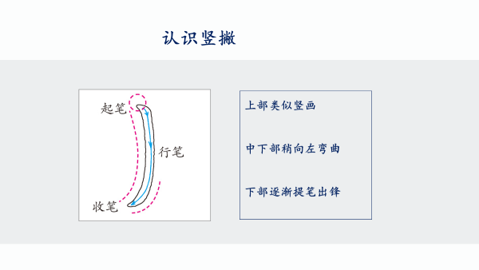

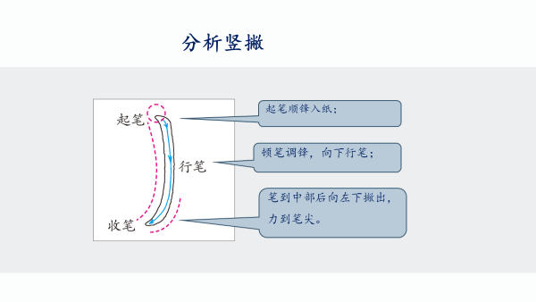

活动二：书写竖撇。

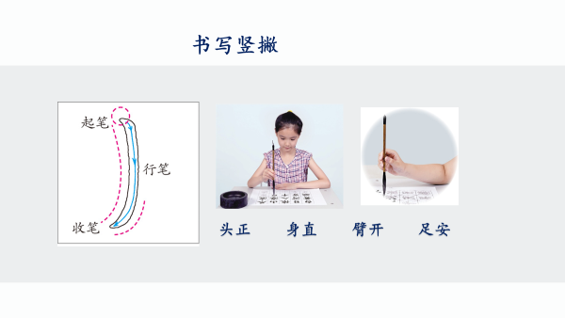

活动三：认识“月”字，并从字形结构、笔画关系、占格位置三方面分析“月”字书写特点：

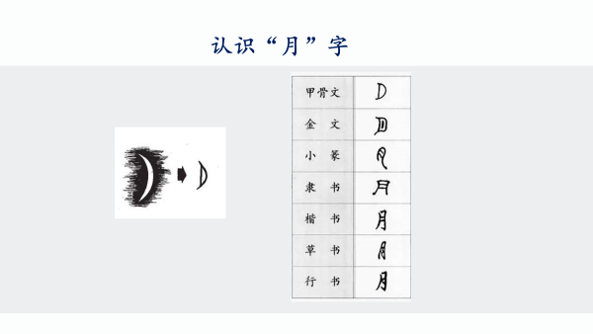

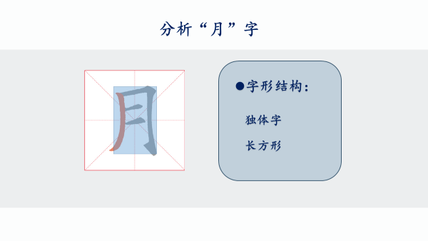

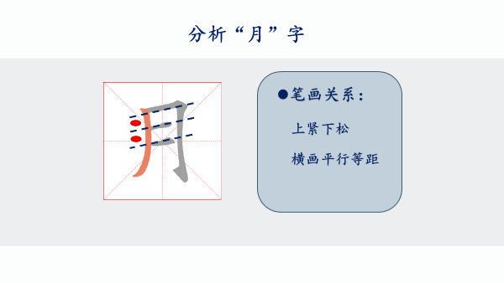

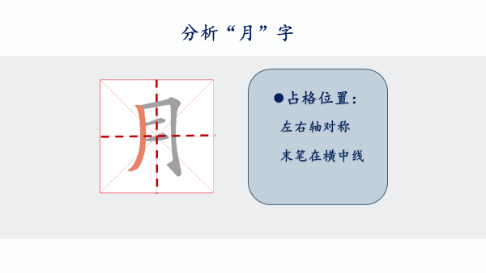

活动四：书写“月”字。

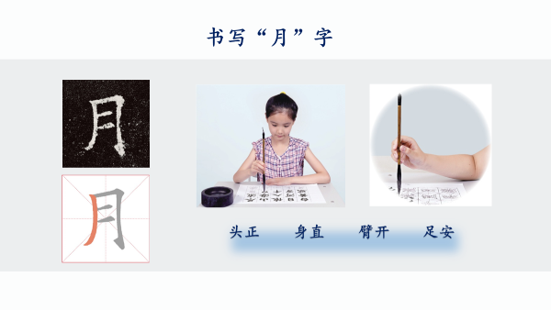

**【课后活动】**

观察《九成宫醴泉铭》中其它带有竖撇的字，思考这些竖撇在字中的位置一样么？它们的形态有什么细微的变化？把你的发现分享给身边的小伙伴。

